**2025年烟台市初中学业水平考试物理试题**

**注意事项：**

**1．本试卷共8页，共100分，考试时间90分钟。考试结束后，请将本试卷和答题卡一并交回。**

**2．答题前，务必用0.5毫米黑色签字笔将自己的姓名、准考证号、座位号填写在试卷和答题卡规定的位置上。**

**3．选择题选出答案后，用2B铅笔把答题卡上对应题目的答案标号涂黑；如需改动，用橡皮擦干净后，再选涂其它答案标号。**

**4．非选择题必须用0.5毫米黑色签字笔作答，答案必须写在答题卡指定区域内的相应位置；如需改动，先划掉原来的答案，然后再写上新的答案；不能使用涂改液、胶带纸、修正带。**

**5．写在试卷上和答题卡指定区域外的答案无效。**

**一、单项选择题（每小题2分，共20分）**

1．电能是现代社会生活的重要资源，每个人都应该有节约用电的意识。下列用电器正常工作1小时所消耗的电能最接近1度电的是（ ）

A．台灯 B．智能手机 C．家用空调 D．笔记本电脑

2．下列现象由光沿直线传播形成的是（ ）

A．水中“月”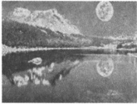 B．空中“桥”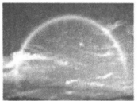

C．池中“鱼”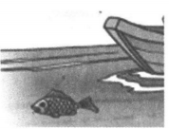 D．墙上“兔”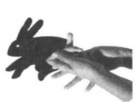

3．端午节吃粽子是一项传统习俗，下列关于粽子的说法正确的是（ ）

A．煮粽子是通过做功改变粽子的内能 B．煮粽子时香气四溢说明分子在不停地做无规则运动

C．刚出锅的粽子很烫是因为粽子含有的热量多 D．刚出锅的粽子冒的“白气”是由于汽化形成的

4．为了响应国家体重管理年的号召，小明为家人制作了如图所示的简易拉力器，关于图中的滑轮分析正确的是（ ）

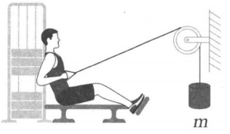

A．是定滑轮，可以省力 B．是动滑轮，可以省力

C．是定滑轮，可以改变力的方向 D．是动滑轮，可以改变力的方向

5．生活中很多现象都蕴含着物理奥秘，下列关于玻璃瓶的小实验解释正确的是（ ）

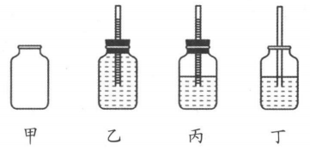

A．甲图：用大小不同的力敲打玻璃瓶的同一位置，能改变声音的音调

B．乙图：用力捏玻璃瓶，细管中液面上升，是因为细管发生了微小形变

C．丙图：将瓶子从一楼拿到十楼，细管中液面上升，说明大气压强随高度升高而增大

D．丁图：用吸管吸水时，水会沿着吸管进入嘴里，是因为大气压强的作用

6．干燥的秋冬季节，小明发现当妈妈靠近电视机屏幕时，头发有时会被屏幕吸引。下列现象与之原理相同的是（ ）

A．教室的风扇扇叶容易吸附灰尘 B．树上的苹果受到地球的吸引力

C．通电后的螺线管能吸引小磁针 D．挤压后的两铅块能吸引在一起

7．1970年4月24日，我国自行设计制造的第一颗人造地球卫星“东方红一号”发射成功，向地面传回优美的《东方红》乐曲，开创了我国航天事业的新纪元，目前“东方红一号”依然沿椭圆形轨道绕地球运行。下列有关说法正确的是（ ）

A．《东方红》乐曲通过电磁波传到地面上 B．以地球为参照物，东方红一号是静止的

C．东方红一号在运行过程中惯性消失 D．东方红一号在远地点时重力势能最小

8．如图所示为我国古人运送巨木的劳动情境示意图。他们通过横杆、支架、石块等将巨木一端抬起，垫上圆木，以便将其移到其他地方。下列有关说法正确的是（ ）

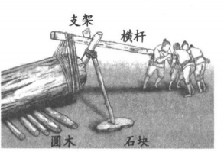

A．巨木下垫圆木是为了增大摩擦 B．支架下垫上面积较大的石块是为了增大压强

C．人的位置远离支架可以更容易将巨木抬起 D．支架的位置远离巨木可以更容易将巨木抬起

9．如图所示是“探究导体在磁场中运动时产生感应电流的条件”实验的装置，下列关于该实验说法正确的是（ ）

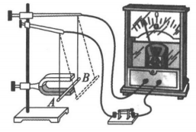

A．该装置也可以探究通电导线在磁场中受到力的作用

B．该装置也可以探究感应电流方向跟导体运动方向有关

C．扬声器就是通过本实验的原理进行工作的

D．闭合电路的部分导体在磁场中运动一定会产生感应电流

10．如图所示，小明洗碗时发现，向漂浮在水面上的碗中加水，碗浸入水的深度越来越大，当水量增加到一定程度时，碗浸没水中，直至沉底。假如碗里水的质量是缓慢均匀增加的，则下列关于碗受到的浮力随时间变化规律的图像可能是（ ）

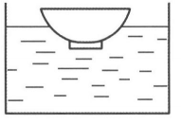

A．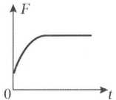 B．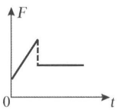 C．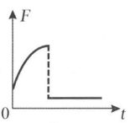 D．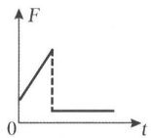

**二、多项选择题（每小题给出的四个选项中，均有多个选项符合题意，全部选对的得3分，选对但不全的得2分，选错的得0分，共12分）**

11．在进行物理研究时，常常利用两个物理量之比来定义一个新的物理量，这种方法叫作比值定义法。下列物理量及对应公式能反映比值定义法的是（ ）

A．速度 B．密度 C．电流 D．电功率

12．中华优秀传统文化博大精深，处处蕴含着古人的智慧和情怀。下列对古诗词中涉及的物理现象解释正确的是（ ）

A．“可怜九月初三夜，露似真珠月似弓”——露的形成是汽化吸热

B．“夜来城外一尺雪，晓驾炭车辗冰辙”——冰的形成是凝固吸热

C．“月落乌啼霜满天，江枫渔火对愁眠”——霜的形成是凝华放热

D．“斜月沉沉藏海雾，碣石潇湘无限路”——雾的形成是液化放热

13．科技发展对人类社会进步具有积极意义。下列关于科技应用的原理正确的是（ ）

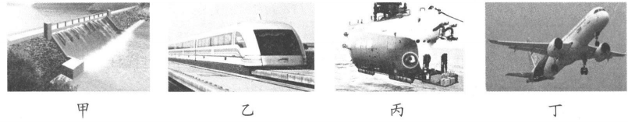

A．甲图：拦河坝上窄下宽的设计利用了连通器的原理

B．乙图：磁悬浮列车利用磁极间的相互作用实现了车体的悬浮

C．丙图：潜水器主要通过改变自身重力实现上浮和下沉

D．丁图：飞机获得的升力利用了流体压强与流速的关系

14．如图所示，闭合开关，两个小灯泡和均能发光。下列关于该电路的分析正确的是（ ）

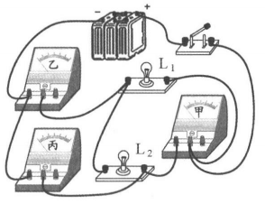

A．若甲为电流表，则两灯一定并联 B．若乙为电流表，则乙测的电流

C．若丙为电流表，则丙测的电流 D．若甲为电流表，则乙可能为电压表

**三、填空题（每小题3分，共15分）**

15．为保护听力，我们可以从声音的产生、传播和接收三个方面控制噪声。射击运动员训练时戴耳罩是从声音的______方面进行控制；图书馆中规定不能大声喧哗是从声音的______方面进行控制；家庭窗户安装真空双层玻璃是从声音的______方面进行控制。

16．潍烟高铁建成后，烟台正式迈入“全域高铁”时代。潍烟高铁烟台境内长约204km，若列车平均速度为170km/h，则列车在烟台境内行驶的时间约为______h；列车的车头设计成流线型是为了______；乘客系上安全带可以避免列车______（选填“快速启动”或“紧急刹车”）时对乘客的伤害。

17．小明用天平测量牛奶密度时，把天平放在水平桌面上，游码归零后，指针静止时如图甲所示，此时他应将平衡螺母向______（选填“左”或“右”）调节。天平平衡后，他将标有250mL的整盒牛奶放在天平左盘进行称量，天平再次平衡时如图乙所示，则整盒牛奶的质量为______g。若空奶盒的质量为56.4g，则牛奶的密度为______。

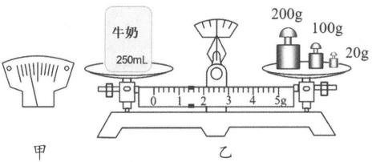

18．汽油机是燃油汽车的动力来源之一。如图所示是某台汽油机工作时的能量数据，图中横线处应填写的内容是：①______②______。若汽油的热值为，则该工作过程中消耗的汽油质量为______kg。

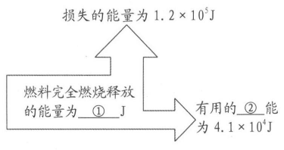

19．实践小组为某水箱设计了一个监测水位的装置，图甲是其原理图，电流表的示数可显示水位高低，当示数为0.6A时表示水位达到预定值。电源电压恒定不变，为定值电阻，条状变阻器*R*的最大阻值为70Ω，浮子可带动连接导线的水平金属杆AP上下移动。给水箱加水至预定水位的过程中，电压表的最大示数为12V，电流表示数变化的范围为0.2~0.6A，变阻器接入电路的阻值随水位的变化关系如图乙所示，则定值电阻的阻值为______Ω，水位预定值为______m。若水箱内部的底面积为，当水位达到预定值时，水箱底部受到水的压力为______N。（g取10N/kg，）

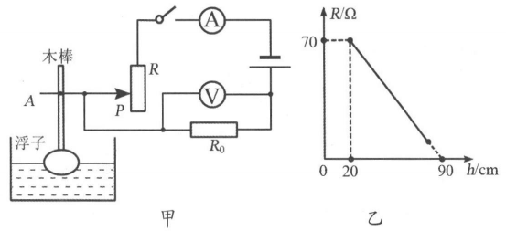

**四、作图和阅读题（20题2分，21题6分，共8分）**

20．如图所示，碧海蓝天间，人与海鸥嬉戏互动，和谐共生，是烟台一道浪漫的风景。请在虚线框中用一个点表示一只海鸥，画出当海鸥在空中悬停时，空气对海鸥的作用力*F*。

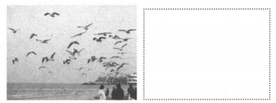

21．阅读短文，回答问题。

“返老还童”的锂电池

据央视报道，中国科学院某研究所在锂电池材料研究方面取得突破性进展，提出让锂电池“返老还童”的方法，为开发更智能、耐用的下一代锂电池提供了全新思路，有望提高电动汽车和电动航空器等的续航里程。

富锂锰基正极材料具有氧阴离子氧化还原的额外容量，其放电比容量高达300mAh/g，可将电池能量密度提升30%以上，但作为氧活性正极材料经过多次充放电后电池会出现老化现象，充电时注入的能量超过放电时释放的能量，导致富锂锰基电池使用寿命和效率大打折扣。

研究发现，对富锂锰基正极材料进行适当升温可以消除外力对材料结构的影响，使材料从无序状态恢复到更稳定、能量更低的有序结构。在升温的过程中，正极材料的原子排列变得更紧密，导致体积缩小，表现出“负热膨胀”的现象。然而对电池进行加热不够现实，科研人员进一步提出通过智能化浅充电的方式让老化的富锂锰基电池“返老还童”的新方法，让电池在不充满的条件下持续循环数次充电，可以修复材料的结构损伤，进而显著延长电池使用寿命。这一成果为电池技术进一步发展提供了科学依据。

（1）给锂电池充电时，锂电池相当于电路中的______（选填“电源”或“用电器”）。

（2）文中的“负热膨胀”现象是指当温度升高时富锂锰基正极材料的体积______。未来的富锂锰基电池“返老还童”可以通过______方式来实现。

（3）某电动汽车的锂电池容量为90Ah，若使用上述放电比容量的富锂锰基正极材料制作，需用______g。

**五、实验探究题（22题8分，23题8分，24题9分，共25分）**

22．在“探究凸透镜成像的规律”实验中：

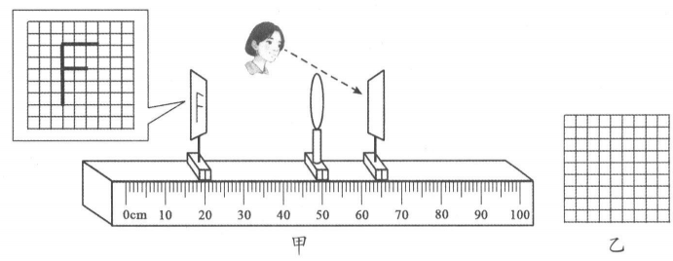

（1）调节光源、凸透镜和光屏三者的中心在同一高度，其目的是______。

（2）图甲是小红所在小组实验时的情景，此时光屏上呈现清晰的像，由图可知物距为______cm（不要求估读）。请在图乙的方格纸中大致画出图甲中小红看到的像。

（3）保持图甲中凸透镜位置不动，将光源移动到光具座10.0cm处，为了在光屏上呈现清晰的像，应将光屏向______（选填“靠近”或“远离”）透镜方向移动，像的大小将______（选填“变大”、“变小”或“不变”）。

（4）保持图甲中凸透镜位置不动，将光源移动到光具座45.0cm处，无论怎样移动光屏始终得不到像，原因是______，要想看到此时的像，观察的方法是______。

23．在房屋装修选择地板时，防滑程度是一个重要因素，那么地板的防滑程度与哪些因素有关呢？实践小组进行了如下探究：

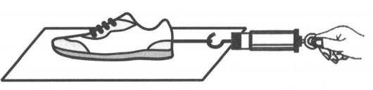

方案·证据

①将三种不同材料的地板A、B、C放在水平桌面上，向实验用的鞋子中加入一定质量的石子；

②保持地板表面为“干燥”状态，把鞋子分别放在三种材料的地板上，如图所示，用弹簧测力计拉动鞋子，测出鞋子所受的滑动摩擦力大小（在每种材料的地板上测量三次）；

③保持室内环境不变，给每种地板按的量加水并涂抹均匀，使地板表面为“微湿”状态，重复上述测量；

④保持室内环境不变，给每种地板按的量加水并涂抹均匀，使地板表面为“全湿”状态，再次重复测量。

实验数据如下：

|  |  |  |  |  |  |  |  |  |  |
| --- | --- | --- | --- | --- | --- | --- | --- | --- | --- |
| 材料 | 干燥时的摩擦力/N | | | 微湿时的摩擦力/N | | | 全湿时的摩擦力/N | | |
| 1 | 2 | 3 | 1 | 2 | 3 | 1 | 2 | 3 |
| A | 2.41 | 2.39 | 2.40 | 3.02 | 3.03 | 2.97 | 2.93 | 2.90 | 2.87 |
| B | 4.22 | 4.18 | 4.19 | 3.37 | 3.42 | 3.41 | 3.11 | 3.12 | 3.07 |
| C | 3.02 | 2.98 | 2.99 | 3.50 | 3.48 | 3.52 | 3.38 | 3.41 | 3.41 |

解释·交流

（1）每次测量滑动摩擦力的大小时应如何拉动鞋子？这样做的原理是什么？

（2）在“微湿”状态下，鞋子在哪种材料上受到的滑动摩擦力最小？

（3）鞋子在材料B上所受的滑动摩擦力大小与地板潮湿程度有什么关系？

（4）分析表格数据可得，地板的防滑程度与哪些因素有关？

（5）从防滑角度来看，上述材料中，比较适合作为浴室地板的是哪一种？

24．在“用电流表和电压表测量电阻”的实验中：

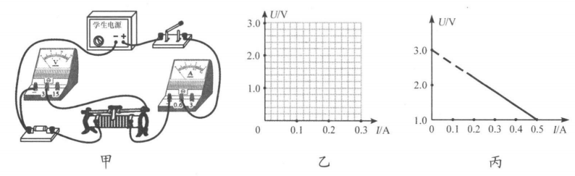

（1）第一小组连接了如图甲所示的电路，闭合开关前发现有一根导线连接错误。请在错误的导线上划“×”，并画出这根导线的正确连接位置。

（2）正确连接电路后，闭合开关，发现电流表有示数，电压表无示数。出现这个现象的原因可能是______（选填序号）。

A．待测电阻断路 B．待测电阻短路 C．电压表接线柱接触不良 D．滑动变阻器短路

（3）排除电路故障后，小组同学继续实验，并将记录的数据填写在下表。

|  |  |  |  |  |  |  |
| --- | --- | --- | --- | --- | --- | --- |
| 实验次数 | 1 | 2 | 3 | 4 | 5 | 6 |
| 电压*U*/V | 1.0 | 1.2 | 1.5 | 1.8 | 2.0 | 2.5 |
| 电流*I*/A | 0.10 | 0.12 | 0.16 | 0.14 | 0.20 | 0.24 |

①请根据描点法在图乙中描绘出表格中的六组数据，并作出该电阻的图像；

②由图像可得该电阻的阻值为______Ω。

（4）第二小组利用上述器材测量另一电阻时，根据所测数据作出的图像如图丙所示，小组交流发现图像与第一小组不同的原因是电压表连接的位置不同，但利用这个图像也能求出待测电阻的阻值，其阻值为______Ω。

**六、计算题（25题9分，26题11分，共20分）**

25．为了方便快捷地从河中取水，小明利用身边的物品设计了一款“打水神器”（图甲），其中无盖塑料瓶的质量为110g，容积为2.5L，瓶底有一圆孔，绳子穿过圆孔和瓶口，绳子上系一细棒A，A的长度大于圆孔的直径，绳子下端拴着一个直径略大于瓶口的小球B，小球体积为，密度为。打水时，人握住绳子上端，将“打水神器”抛入河水中，水逐渐进入瓶子（图乙）。水满后，将装置提起（图丙），然后将塑料瓶口插入岸上的水桶中，松开绳子，水就自动地流进水桶（图丁）。忽略细棒与绳子的质量和体积，g取10N/kg，。求：

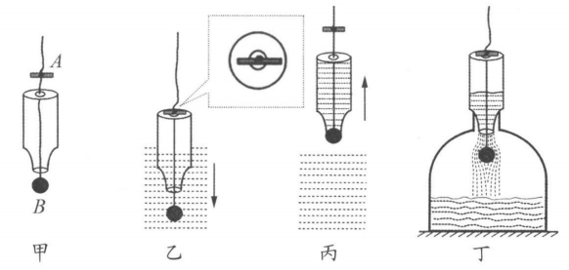

（1）小球B的重力。

（2）图乙中，假设河水进入瓶子的过程中瓶子是匀速下沉的，且绳子与圆孔、瓶口边缘均不接触，当瓶内水的体积为瓶子容积的一半时，瓶子底部受到细棒的压力。

（3）图丙中，“打水神器”离开水面后匀速上升过程中的机械效率。

26．为了节约电能又不影响照明，工人师傅设计出一个路灯改造方案。此前，每个路灯装有一只“220V 100W”的灯泡。此次改造要为每个路灯加装一只相同规格的灯泡L，并安装一个电磁控制感应装置，当夜幕降临时，光控开关闭合，路灯处于低功率的柔光状态；当行人走进感应区时，灯光瞬间变亮，离开感应区时，路灯又恢复原来的柔光状态。图甲是设计的电路（加装的灯泡L未画出），控制电路的电源电压恒为4.5V，压敏电阻*R*的阻值随压力大小变化的图像如图乙所示，当通过电磁铁的电流等于或大于临界值时，衔铁会被电磁铁吸引而转换触点。工作电路的电源电压220V不变，不考虑灯丝电阻变化，电磁铁线圈电阻忽略不计。

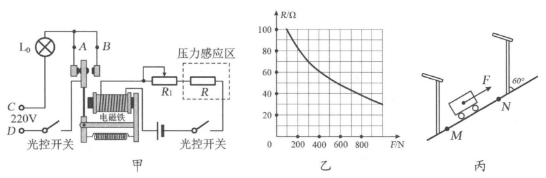

（1）为达到改造要求，工人师傅需要将灯泡L接在电路中______（选填“*A*”或“*B*”）处。从安全用电角度考虑，工作电路的导线______（选填“*C*”或“*D*”）端应接火线。

（2）若控制电路中接入的阻值为55Ω，当感应区上受到的压力时，衔铁被电磁铁吸引转换触点，则感应装置中电磁铁的电流临界值是多少？保持电磁铁电流临界值不变，要想让重力更小的人经过感应区时路灯变亮，写出一种可行的改进办法。

（3）若某路灯每天工作总时间为10h，处于柔光状态的时间累计为8h，求改造后这个路灯在六月份（30天）节约的电能（控制电路消耗的电能忽略不计）。

（4）如图丙所示，在方案实施过程中，工人师傅改装完某处的路灯后，需要把重为200N的材料车沿倾斜路面推至下一路灯处，*M*、*N*是途经的两点。已知*MN*两点间的距离为20m，竖直的灯杆与路面夹角为，材料车受到的摩擦力大小是其重力的0.05倍。假设推力*F*的方向始终与倾斜路面平行，求工人师傅将材料车从*M*点匀速推至*N*点的过程中推力*F*做的功。